**MÀN HÌNH DANH MỤC NHÓM SỰ KIỆN**

# 1. Hình ảnh giao diện của màn hình danh mục nhóm sự kiện

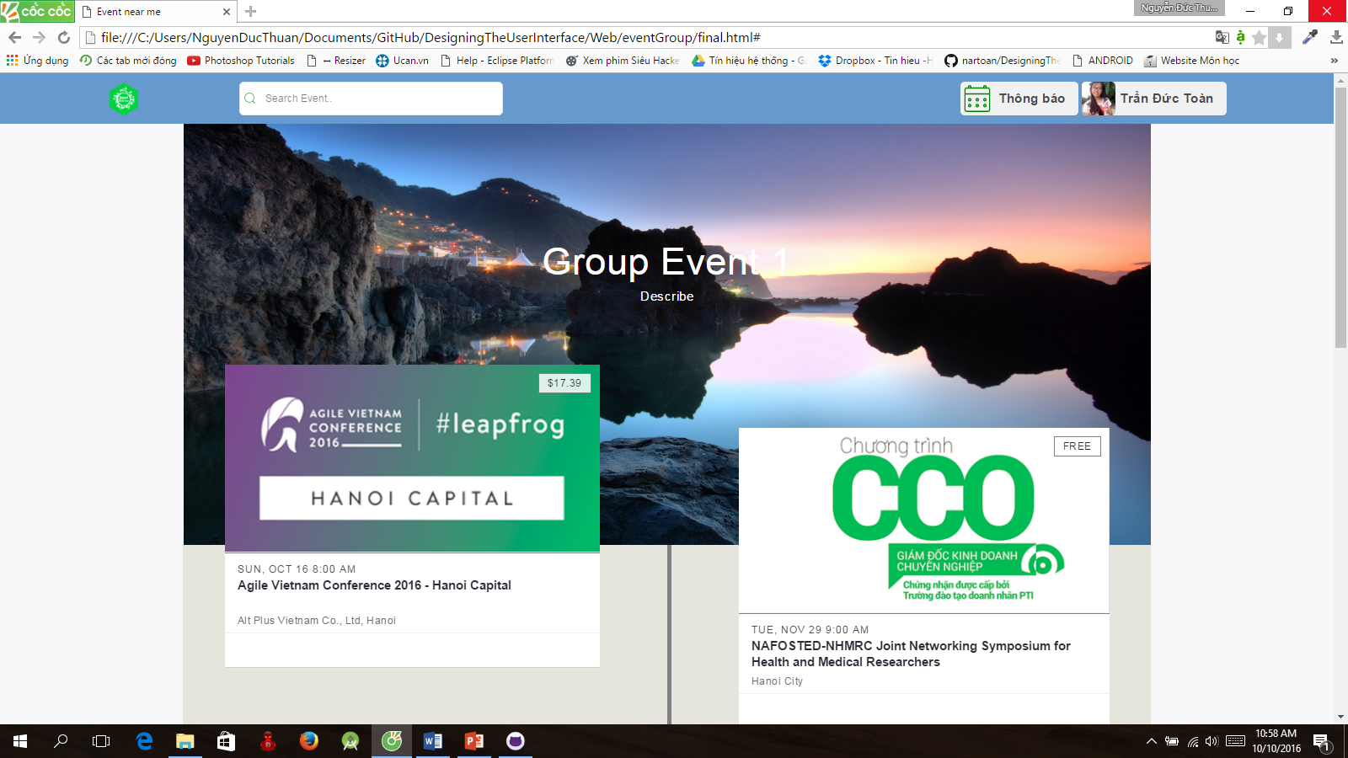

# 2. Mục đích sử dụng và lý do thiết kế

- Mục đích: giúp người dùng có thể truy cập vào các sự kiện cụ thể theo từng chủ đề riêng biệt.

- Màn hình danh mục nhóm sự kiện theo chủ đề là một màn hình quan trọng của của trang web của chúng tôi. Bởi ở màn hình này, các sự kiện thuộc cùng một chủ đề, có liên quan tới nhau hoặc tương tự nhau sẽ được sắp xếp, nhóm thành một danh mục và được đặt trong cùng một màn hình để người dùng có thể dễ tìm kiếm sự kiện mong muốn theo chủ đề tương ứng.

# 3. Thiết kế đặc trưng

- Màn hình được thiết kế với một ảnh bìa đại diện cho nhóm sự kiện, đặc trưng cho nhóm sự kiện và có thể dễ dàng phân biệt với các nhóm sự kiện khác. Trên ảnh bìa có một số các mô tả chung nhất nhằm mục đích giới thiệu về nhóm sự kiện cũng như cung cấp những thông tin cần thiết cho người dùng về nội dung chính của nhóm sự kiện này và các chủ đề phổ biến ở trong nhóm sự kiện.

- Tiếp theo dưới ảnh bìa của nhóm sự kiện là các sự kiện cụ thể, được hiển thị thành hai cột. Đại diện cho mỗi một sự kiện là ảnh đại diện cho sự kiện đó và kèm theo đó là một số thông tin chính về sự kiện như tên, thời gian, điểm đánh giá. Người dùng có thể truy cập vào sự kiện bằng cách click vào hình ảnh hoặc thông tin của sự kiện.

- Danh sách các sự kiện được mặc định liệt kê theo thời gian diễn ra sự kiện gần nhất với thời điểm truy cập, ngoài ra người dùng có thể sắp xếp, lọc sự kiện theo các yếu tố khác như: địa điểm, lượt xem, lượt đánh giá,…

- Ngoài ra thì màn hình còn gồm có thanh menu ở phía trên và thông tin về trang web, nhóm phát triển ở phía dưới.

# 4. Luồng chức năng

- Để truy cập màn hình này, từ trang chủ, người dùng có thể chọn chủ đề nhóm sự kiện mà mình quan tâm được trình bày đầy đủ ở màn hình trang chủ hoặc từ trên thanh menu ở bất kì màn hình nào.

- Từ màn hình danh mục các sự kiện, người dùng có thể chọn sự kiện cụ thể mà mình quan tâm bằng các click vào sự kiện đó hoặc truy cập vào danh mục sự kiện khác từ thanh menu.